МІНІСТЕРСТВО ОСВІТИ І НАУКИ УКРАЇНИ

НАЦІОНАЛЬНИЙ УНІВЕРСИТЕТ «ЛЬВІСЬКА ПОЛІТЕХНІКА»

Кафедра ІСМ



**Звіт**

До лабораторної роботи № 1

З дисципліни:

«Програмне забезпечення мобільних пристроїв»

На тему:

**«Налаштування середовища Android Studio. Відлагодження програм»**

Виконав:

Студент групи КН-38

Стахів М.А.

Прийняв:

Доцент каф. ІСМ,

Давидов М.В.

**Львів-2017**

**Мета:** Інсталювати Android Studio, навчитись працювати із засобами відлагодження програм.

**Хід роботи:**

Під час виконання даної лабораторної роботи було встановлено програму Andoroi Studio, а також довантажено необхідні модулі та драйвери пристроїв для запуску програми на телефоні. Крім цього, було виведено журнал помилок, діяльності програми на телефоні. Тим не менш, корисним і зрозумілим виявився інтерфейс середовища, поради та підказки.

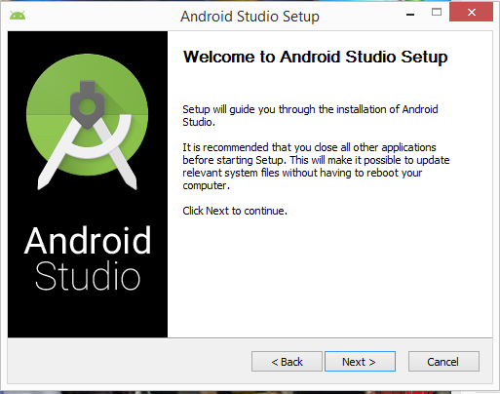 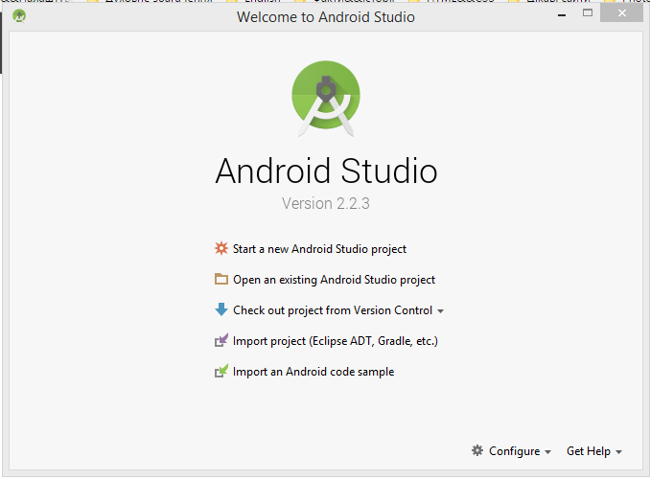

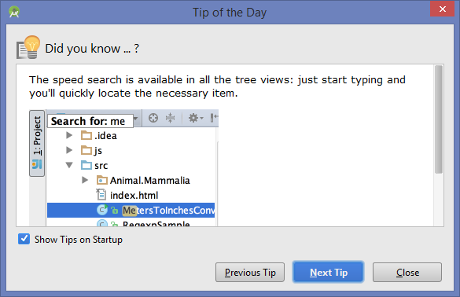 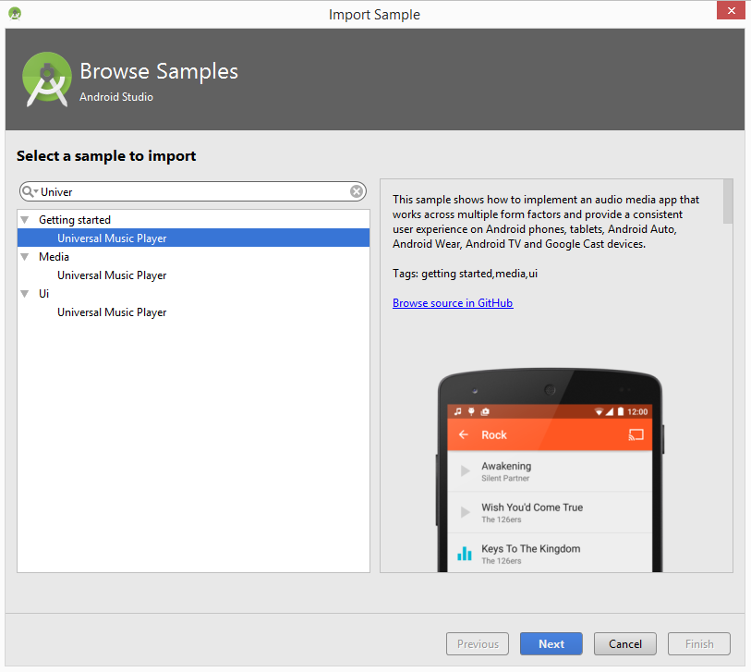

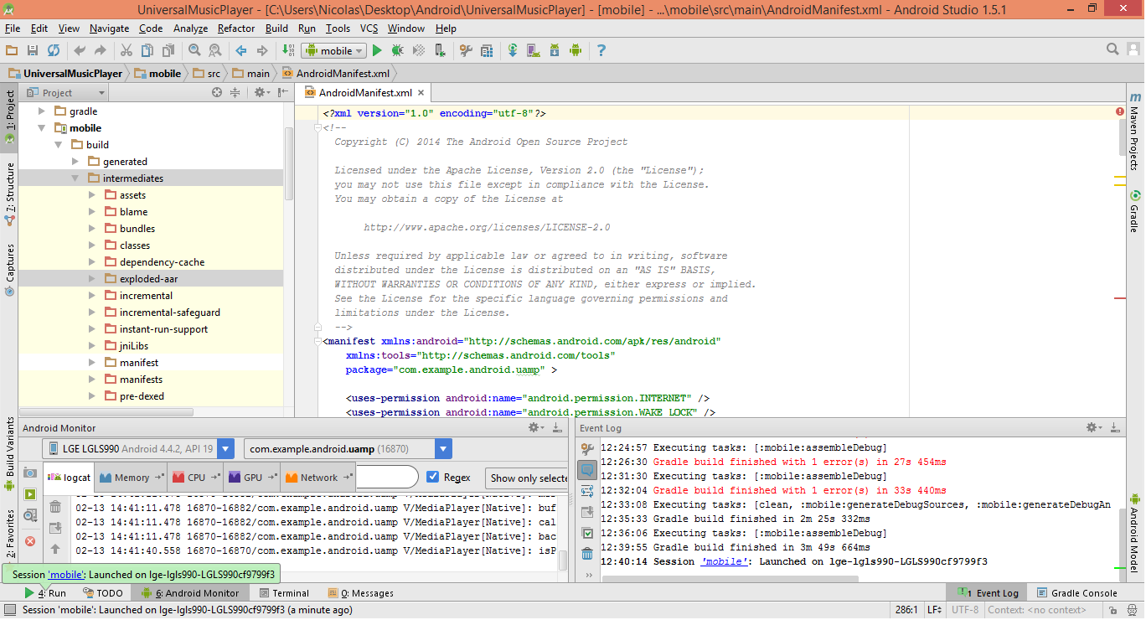

**Висновки:**

Виконавши дану лабораторну роботу, я інсталював Android Studio, навчився працювати із засобами відлагодження програм.